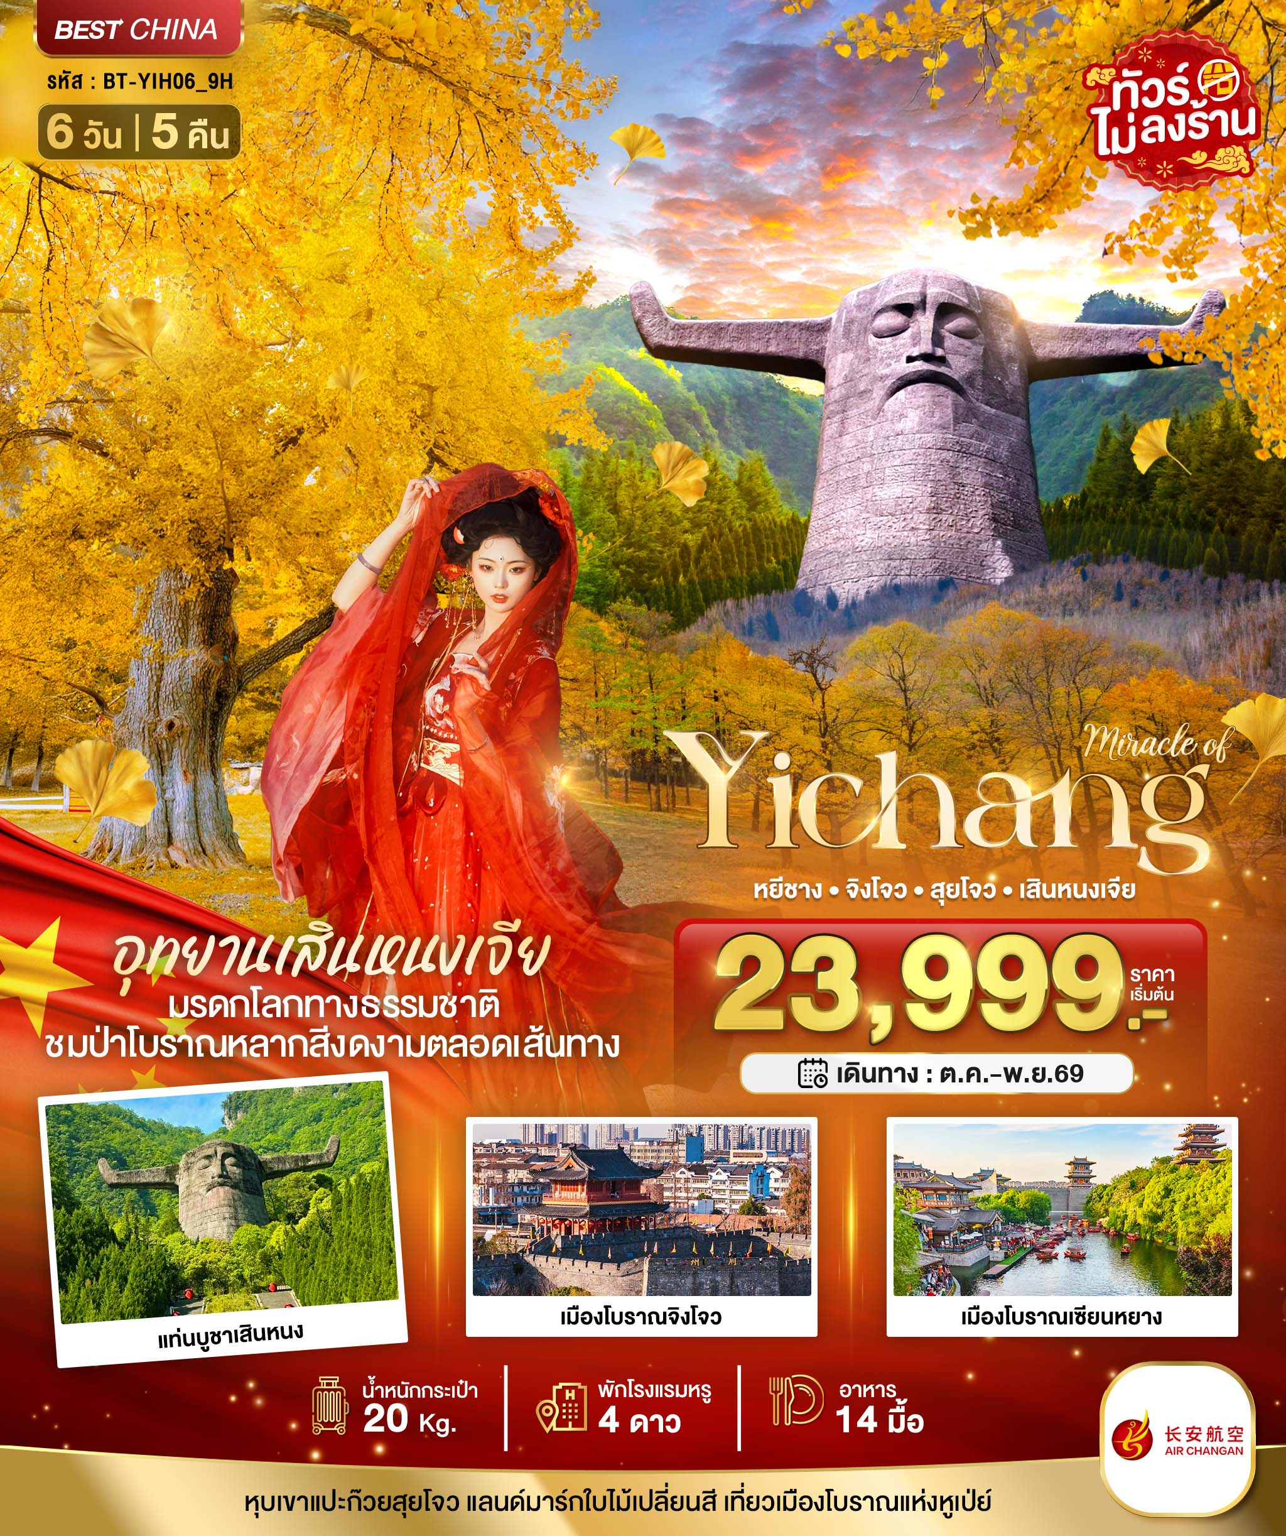
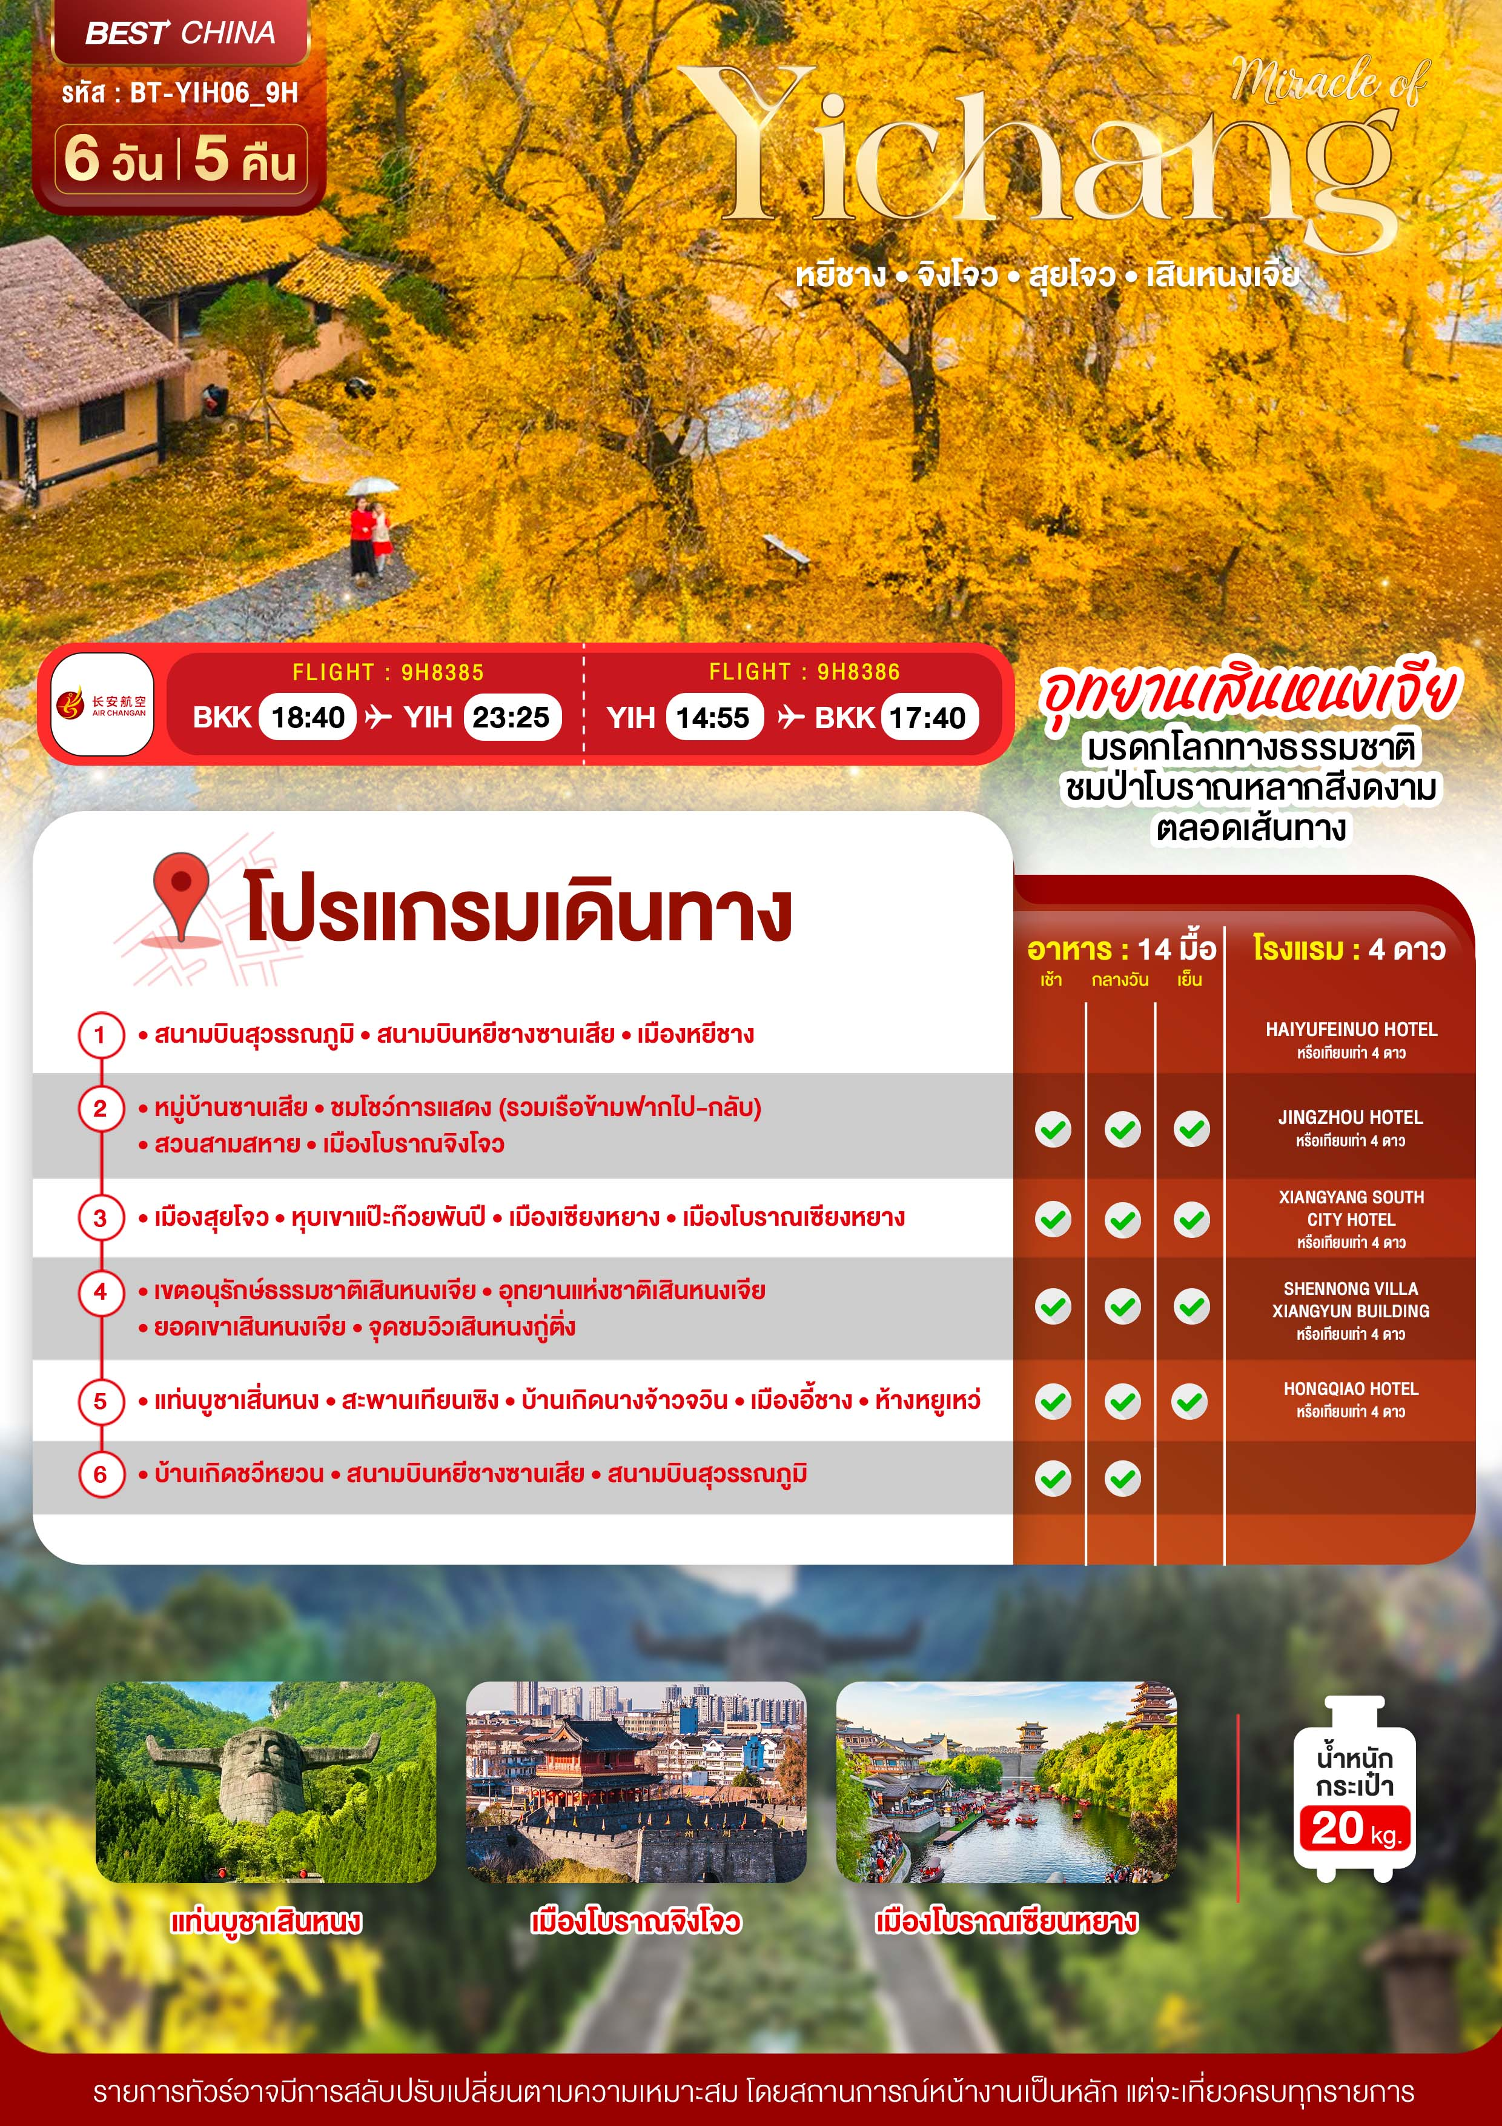

อัตราค่าบริการและเงื่อนไขรายการท่องเที่ยว

หยีชาง อู่ฮั่น เสินหนงเจี้ย สิงซาน 6 วัน 5 คืน (9H)
วันเดินทาง | ราคาผู้ใหญ่  พัก 2-3 ท่าน | ราคาทัวร์  ไม่รวมตั๋วเครื่องบิน | พักเดี่ยว  เพิ่ม
15 – 20 ตุลาคม 2569 | 26,999 | 21,999 | 4,000
20 – 25 ตุลาคม 2569 | 27,999 | 22,999 | 4,000
29 – 03 พฤศจิกายน 2569 | 26,999 | 21,999 | 4,000
03 – 08 พฤศจิกายน 2569 | 26,999 | 21,999 | 4,000
12 – 17 พฤศจิกายน 2569 | 26,999 | 21,999 | 4,000
26 – 01 ธันวาคม 2569 | 23,999 | 18,999 | 4,000
โปรดอ่านอย่างละเอียด:
- เนื่องจากห้องพักของโรงแรมในประเทศจีนนั้น มีห้องพักประเภท DOUBLE ROOM (DBL) ค่อนข้างจำกัด หากลูกค้ามีความประสงค์จะพักห้องประเภทนี้ กรุณาแจ้งเจ้าหน้าที่ล่วงหน้าก่อนทำการจองเท่านั้น
- ทางบริษัทฯ จะยึดประเภทห้องพักตามใบจองจากบริษัทเอเจนซี่ที่ท่านทำการจองทัวร์มาเท่านั้น หากมีการปรับเปลี่ยนห้องพักในระยะเวลาใกล้วันเดินทาง บริษัทฯ ขอสงวนสิทธิ์เปลี่ยนแปลงประเภทห้องพัก หรือเรียกเก็บค่าใช้จ่ายเพิ่มเติ่ม
- จองทัวร์พร้อมชำระเงินมัดจำ 10,000 บาท / ลูกทัวร์ 1 ท่าน ก่อนการเดินทางอย่างน้อย 21 วัน มิเช่นนั้นจะถูกยกเลิกการจองโดยอัตโนมัติ (ช่วงวันหยุดยาวหรือวันหยุดนักขัตฤกษ์ ควรชำระก่อนเดินทางไม่น้อยกว่า 30 วัน)
- โปรแกรมทัวร์ที่มีการ ลงร้านรัฐบาล หากไม่ประสงค์ที่จะเข้าร้านรัฐบาลจะมีค่าใช้จ่ายเพิ่ม ตามเงื่อนไขท้ายรายการระบุ
- โรงแรมที่ระบุในรายการทัวร์เป็นเพียงโรงแรมที่นำเสนอเบื้องต้นเท่านั้น ซึ่งอาจจะมีการเปลี่ยนแปลง แต่โรงแรมที่เข้าพักจะเป็นระดับเดียวกันเท่านั้น ตามมาตรฐานโรงแรมประเทศจีน
- โปรแกรมที่มีการเดินทางด้วยรถไฟความเร็วสูง อาจจะมีการสลับปรับเปลี่ยนสถานีต้นทางหรือปลายทาง หากตั๋วรถไฟรอบที่ระบุในโปรแกรมการเดินทางเต็ม หรือไม่สามารถทำการจองได้เนื่องจากเหตุสุดวิสัยอื่นๆ และในกรณีมีการเปลี่ยนแปลงผู้เดินทางจะต้องทำการออกตั๋วรถไฟความเร็วสูงใหม่เท่านั้น ไม่สามารถเปลี่ยนแปลงชื่อผู้เดินทางได้ทุกกรณี
- เที่ยวบินแบบเหมาลำ (Charter Flight) กรณียกเลิกการเดินทางไม่สามารถคืนค่าตั๋วเครื่องบินได้ทุกกรณี
- ทางบริษัทฯ ขอสงวนสิทธิ์ปรับเปลี่ยนของแจก (อุปกรณ์กันหนาว) ตามความเหมาะสม
- ผู้ที่มีอายุเกิน 60 ปีขึ้นไป (หรืออายุที่อยู่ในเกณฑ์อื่นๆ) จะไม่สามารถเรียกร้องเงินส่วนต่างของตั๋วค่าเข้าชมทุกสถานที่คืนได้ทุกกรณี เนื่องจากทางบริษัทได้ชำระขาดแบบเหมาจ่ายล่วงหน้าแล้ว
- โปรแกรมทัวร์ไม่รวมค่าวีซ่า ทางบริษัทฯ ขอสงวนสิทธิ์ไม่หักคืนค่าวีซ่าทุกกรณี เนื่องจากทางรัฐบาลไทย-จีนประกาศยกเลิกวีซ่า (ตั้งแต่ 1 มี.ค. 67 เป็นต้นไป) หากมีการเปลี่ยนแปลงจะยึดตามเงื่อนไขท้ายรายการระบุ
- ข้อความสำคัญ! พาสปอร์ตต้องมีอายุการใช้งาน ไม่ต่ำกว่า 6 เดือน นับจากวันที่เดินทางกลับเข้าประเทศไทย และมีหน้าว่างสำหรับลงตราประทับวีซ่า และประทับตราเข้า-ออกประเทศ อย่างน้อย 2 หน้าเต็ม

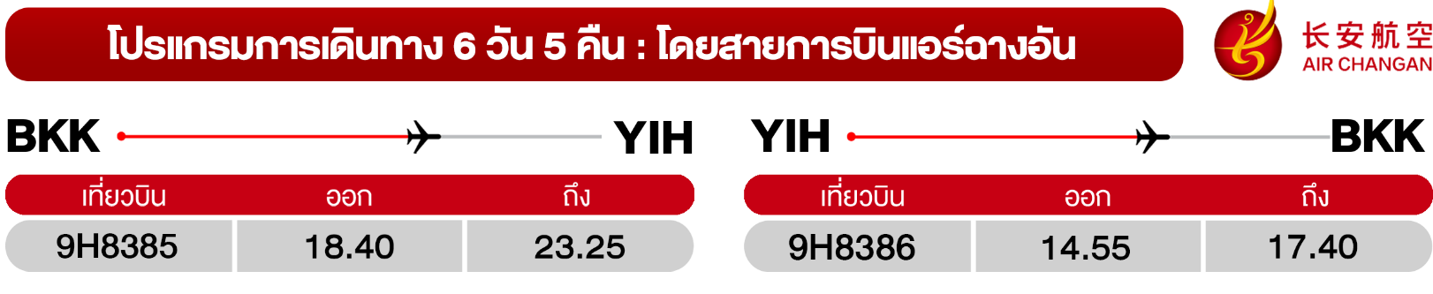
วันแรก สนามบินสุวรรณภูมิ • สนามบินหยีชางซานเสีย • เมืองหยีชาง (-/-/-)
15.30 น. พร้อมกันที่ สนามบินสุวรรณภูมิ ชั้น 4 ผู้โดยสารขาออก นำคณะเชคอิน ณ เคาน์เตอร์ สายการบินแอร์ฉางอัน (9H) โดยมีเจ้าหน้าที่จากบริษัทฯ คอยอำนวยความสะดวก
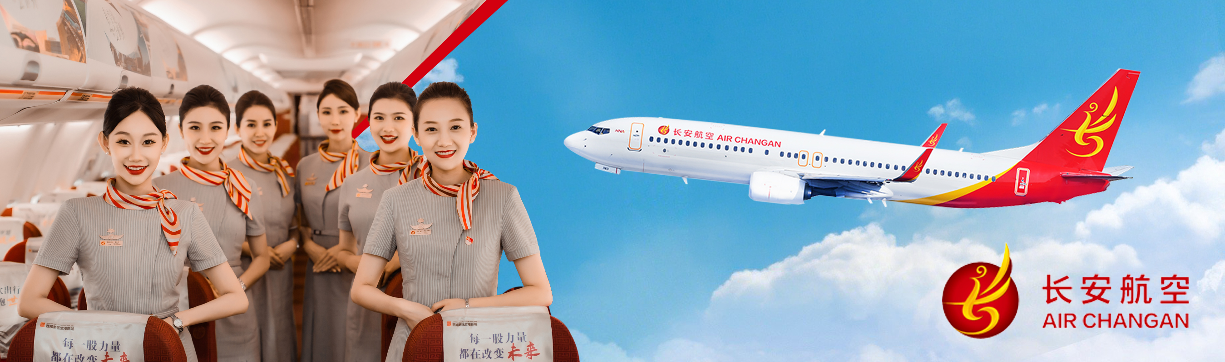

18.40 น. ออกเดินทางสู่ เมืองหยีชาง ประเทศจีน โดยเที่ยวบินที่ 9H8385 (ไม่มีบริการอาหารบนเครื่อง)
23.25 น. เดินทางถึง สนามบินหยีชางซานเสีย หลังผ่านขั้นตอนการตรวจคนเข้าเมือง และตรวจรับสัมภาระเรียบร้อยแล้ว ยินดีต้อนรับทุกท่านสู่ สาธารณรัฐประชาชนจีน (เวลาท้องถิ่นที่จีน เร็วกว่าประเทศไทย 1 ชั่วโมง กรุณาปรับเวลาของท่านเพื่อความสะดวกในการนัดหมาย) นำท่านเดินทางสู่ เมืองหยีชาง และพักผ่อนตามอัธยาศัย

จากนั้น พักที่ HAIYU FEINUO HOTEL หรือระดับเทียบเท่า

วันที่สอง หมู่บ้านซานเสีย • ชมโชว์การแสดง (รวมเรือข้ามฟากไป-กลับ) • สวนสามสหาย • เมืองโบราณจิงโจว
(เช้า/กลางวัน/เย็น)

เช้า บริการอาหารเช้า ณ ห้องอาหารโรงแรม
จากนั้น เที่ยวชม หมู่บ้านซานเซีย เป็นแหล่งท่องเที่ยวระดับ 5A ที่ตั้งอยู่ริมแม่น้ำแยงซีเกียง ใจกลางหุบเขาซีหลิง เมืองอี้ชาง โดดเด่นด้วยทัศนียภาพอันงดงามของภูเขา แม่น้ำ และหมู่บ้านโบราณที่ยังคงรักษาเสน่ห์ดั้งเดิมไว้อย่างครบถ้วน ไฮไลต์ของที่นี่คือ บ้านไม้โบราณริมหน้าผา และสะพานแขวนที่ทอดข้ามลำธารสีเขียวมรกต นำท่านชม โชว์การแสดงวัฒนธรรมพื้นเมือง ที่ถ่ายทอดวิถีชีวิต ประเพณี และการแต่งกายของชาวพื้นถิ่นได้อย่างมีชีวิตชีวา (รวมเรือข้ามฟากไป-กลับ)

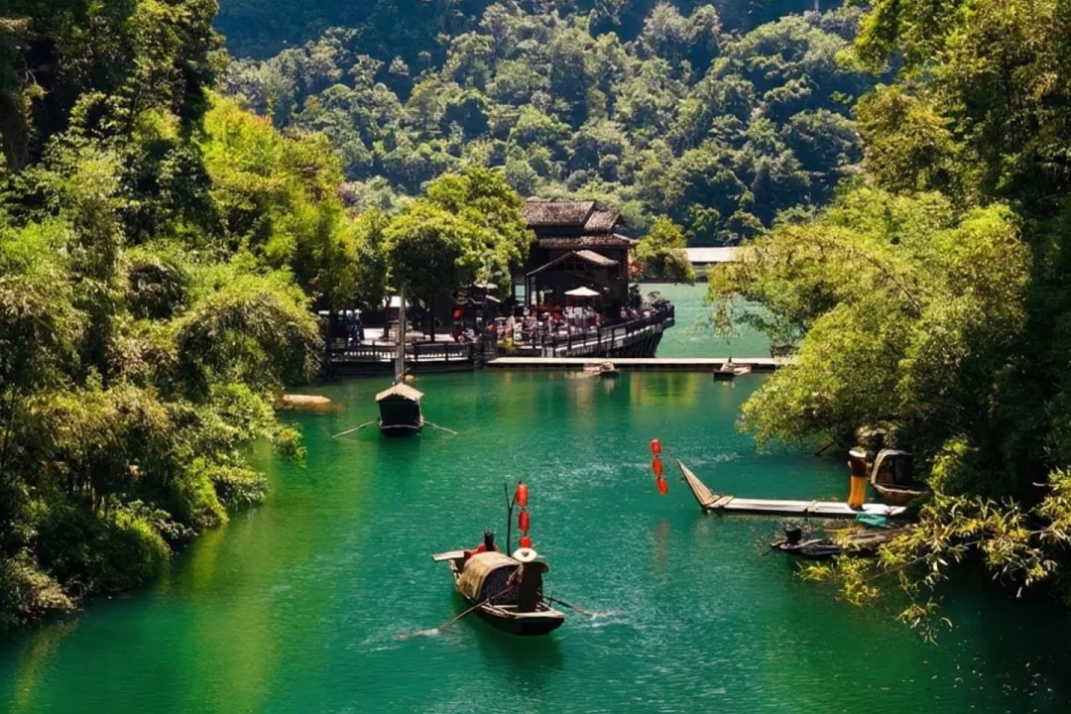

กลางวัน บริการอาหารกลางวัน ณ ภัตตาคาร

นำท่านชม สวนสามสหาย หรือสวนถ้ำสามสหาย อุทยานท่องเที่ยวระดับ 4A ริมแม่น้ำแยงซีเกียง ช่วงที่แม่น้ำไฟลผ่านช่องแคบซีหลิงเสียที่ได้ชื่อว่าเป็นช่องแคบที่มีทัศนียภาพสวยงาม มีจุดชมวิวแม่น้ำและมุมถ่ายรูปหลายจุด ภายในสวนมีรูปปั้นของสามกวีดังในยุคราชวงศ์ถัง ซึ่งกวีทั้งสามเคยบังเอิญผ่านมาพบเจอกันโดยบังเอิญ จนกลายมาเป็นชื่อของอุทยานแห่งนี้
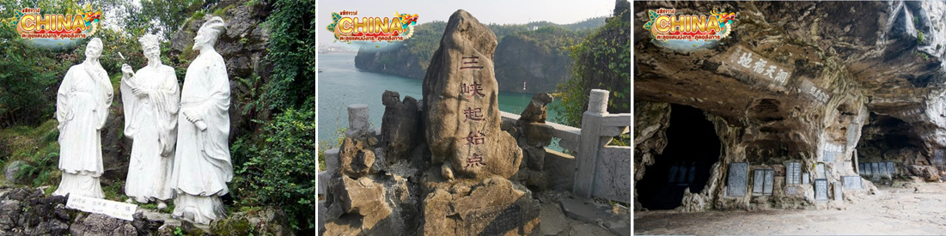
จากนั้น ออกเดินทางสู่ เมืองจิงโจว (ใช้เวลาเดินทางประมาณ 2.30 ชั่วโมง)
นำท่านเที่ยวชม เมืองโบราณจิงโจว เมืองประวัติศาสตร์อายุกว่า 2,800 ปี อดีตเมืองสำคัญในยุคสามก๊ก และเป็นเมืองที่เกี่ยวข้องกับกวนอู ชมกำแพงเมืองโบราณสมัยราชวงศ์หมิงที่ยังคงความสมบูรณ์ คูเมือง และประตูเมืองอันยิ่งใหญ่ พร้อมสัมผัสบรรยากาศเมืองเก่าที่เต็มไปด้วยกลิ่นอายแห่งประวัติศาสตร์และวัฒนธรรมจีนโบราณ
เย็น บริการอาหารเย็น ณ ภัตตาคาร
จากนั้น พักที่ JINGZHOU HOTEL หรือระดับเทียบเท่า
วันที่สาม เมืองสุยโจว • หุบเขาแป๊ะก๊วยพันปี • เมืองเซียงหยาง • เมืองโบราณเซียงหยาง
(เช้า/กลางวัน/เย็น)

เช้า บริการอาหารเช้า ณ ห้องอาหารโรงแรม
จากนั้น ออกเดินทางสู่ เมืองสุยโจว (ใช้เวลาเดินทางประมาณ 3 ชั่วโมง) นำท่านเที่ยวชม หุบเขาแปะก๊วยพันปี เมืองสุยโจว หนึ่งในจุดชมใบไม้เปลี่ยนสีที่มีชื่อเสียงที่สุดของจีน มีต้นแปะก๊วยโบราณอายุนับพันปี ซึ่งหลายต้นมีอายุกว่า 1,000–2,000 ปี เมื่อเข้าสู่ช่วงฤดูใบไม้ร่วงใบไม้จะค่อยๆ เปลี่ยนเป็นสีเหลืองทองปกคลุมทั่วทั้งหุบเขา
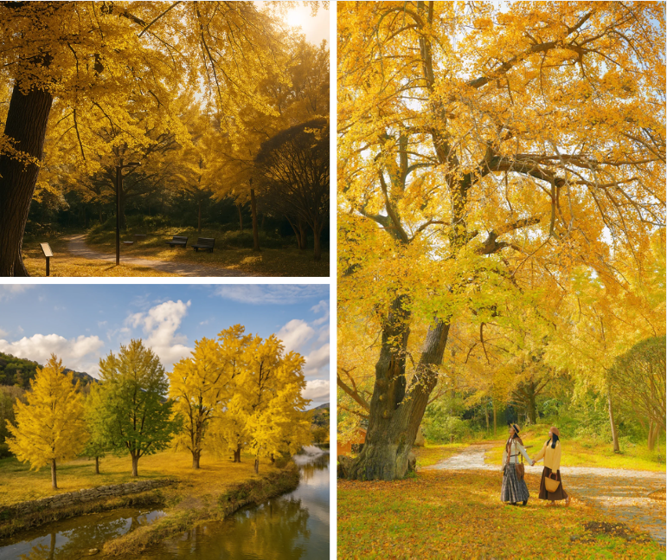
กลางวัน บริการอาหารกลางวัน ณ ภัตตาคาร
จากนั้น ออกเดินทางสู่ เมืองเซียงหยาง (ใช้เวลาเดินทางประมาณ 4 ชั่วโมง)
นำท่านเที่ยวชม เมืองโบราณเซียงหยาง เมืองประวัติศาสตร์อายุกว่า 2,800 ปี ชมกำแพงเมืองโบราณ คูเมือง และสถาปัตยกรรมจีนดั้งเดิมที่ยังคงความงดงาม พร้อมสัมผัสบรรยากาศเมืองเก่าอันทรงเสน่ห์ริมแม่น้ำฮั่นสุ่ย และตามรอยฉากสำคัญในตำนาน “มังกรหยก” อันโด่งดัง
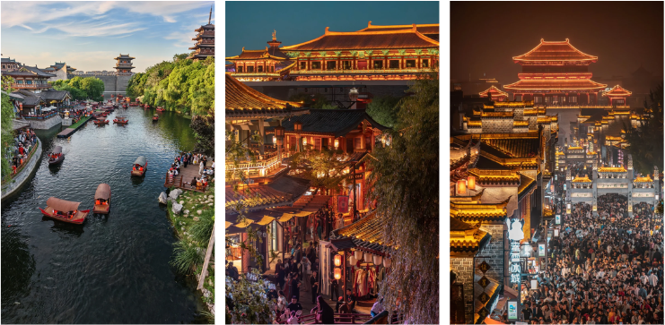
เย็น บริการอาหารเย็น ณ ภัตตาคาร
จากนั้น พักที่ XIANGYANG SOUTH CITY HOTEL หรือระดับเทียบเท่า
วันที่สี่ เขตอนุรักษ์ธรรมชาติเสินหนงเจีย • อุทยานแห่งชาติเสินหนงเจีย • ยอดเขาเสินหนงเจีย •
จุดชมวิวเสินหนงกู่ติ่ง (เช้า/กลางวัน/เย็น)

เช้า บริการอาหารเช้า ณ ห้องอาหารโรงแรม
จากนั้น ออกเดินทางสู่ เขตอนุรักษ์ธรรมชาติเสินหนงเจีย (ใช้เวลาเดินทางประมาณ 4 – 5 ชั่วโมง)
กลางวัน บริการอาหารกลางวัน ณ ภัตตาคาร
จากนั้น ชมความงดงามของ อุทยานแห่งชาติเสินหนงเจีย (รวมรถอุทยาน) มรดกโลกทางธรรมชาติขององค์การยูเนสโก อาณาจักรแห่งผืนป่าดึกดำบรรพ์ที่ได้รับการขนานนามว่า "หลังคาแห่งมณฑลหูเป่ย์" ครอบคลุมพื้นที่ป่าอนุรักษ์อันอุดมสมบูรณ์ เต็มไปด้วยพรรณไม้หายาก สัตว์ป่านานาชนิด และระบบนิเวศที่ยังคงความสมบูรณ์ที่สุดแห่งหนึ่งของจีน โดยเฉพาะในช่วงฤดูใบไม้เปลี่ยนสี (ปลายเดือนตุลาคม – ต้นเดือนพฤศจิกายน) ผืนป่าทั้งหุบเขาจะถูกแต่งแต้มด้วยสีแดง ส้ม เหลือง และเขียว สลับกันอย่างสวยงาม จนได้รับการยกย่องให้เป็นหนึ่งในจุดชมใบไม้เปลี่ยนสีที่งดงามที่สุดของประเทศจีน และนำท่านพิชิต ยอดเขาเสินหนงติ่ง ยอดเขาสูงที่สุดของมณฑลหูเป่ย์ มีความสูง 3,106 เมตร จากระดับน้ำทะเล เป็นจุดชมวิวที่สามารถมองเห็นแนวเทือกเขาสลับซับซ้อนสุดสายตา หากสภาพอากาศเป็นใจจะได้ชมทะเลหมอกที่ปกคลุมยอดเขา พร้อมสัมผัสอากาศบริสุทธิ์และวิวป่าไม้หลากสีอันตระการตา
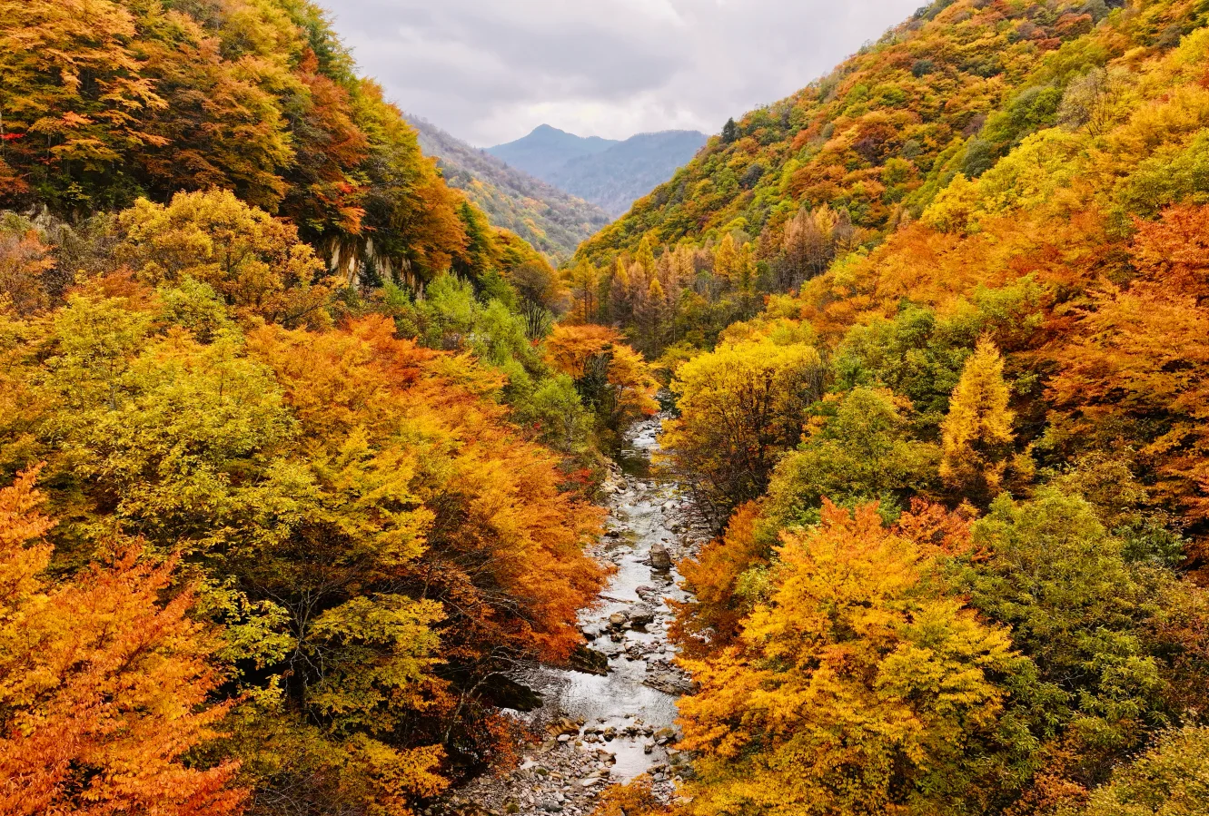
เย็น บริการอาหารเย็น ณ ภัตตาคาร
จากนั้น พักที่ SHENNONG VILLA XIANGYUN HOTEL หรือระดับเทียบเท่า
วันที่ห้า แท่นบูชาเสิ่นหนง • สะพานเทียนเซิง • บ้านเกิดนางจ้าวจวิน • เมืองอี้ชาง • ห้างหยูเยว่
(เช้า/กลางวัน/เย็น)

เช้า บริการอาหารเช้า ณ ห้องอาหารโรงแรม
จากนั้น สักการะ แท่นบูชาเสินหนง สถานที่ศักดิ์สิทธิ์ที่สร้างขึ้นเพื่อรำลึกถึงจักรพรรดิเสินหนง บรรพบุรุษแห่งการเกษตรและการแพทย์แผนจีน ภายในบริเวณประกอบด้วย รูปปั้นพระเศียรเสินหนงขนาดใหญ่ ที่แกะสลักกลมกลืนกับภูเขาโดยรอบ มีความสูงกว่า 20 เมตร เบื้องหน้าคือแท่นบูชาสำหรับสักการะและขอพร ท่ามกลางป่าไม้เขียวชอุ่มและบรรยากาศอันเงียบสงบ ชมต้นสนพันปีท่ามกลางธรรมชาติอันอุดมสมบูรณ์ และบรรยากาศอันร่มรื่นของมรดกโลกทางธรรมชาติแห่งนี้ และชมความงดงามของ สะพานเทียนเชิง จุดชมวิวธรรมชาติอันโดดเด่นที่ทอดตัวผ่านหุบเขา รายล้อมด้วยทิวทัศน์ของภูเขาสูงและผืนป่าเขียวขจี สัมผัสบรรยากาศอันเงียบสงบ พร้อมเก็บภาพความประทับใจจากมุมมองอันสวยงามของธรรมชาติ โดยสะพานแห่งนี้เป็นอีกหนึ่งจุดไฮไลต์ที่สะท้อนความมหัศจรรย์ของภูมิประเทศจีนที่เกิดจากการผสมผสานระหว่างสถาปัตยกรรมและธรรมชาติได้อย่างลงตัว
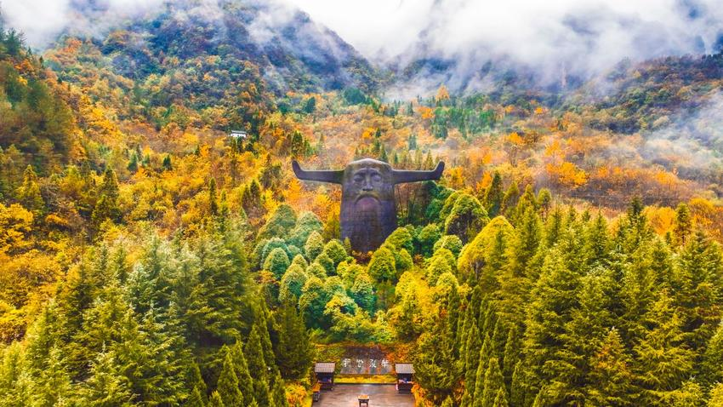
นำท่านเดินทางสู่ บ้านเกิดนางจ้าวจวิน หนึ่งใน 4 หญิงงามแห่งแผ่นดินจีน ผู้ได้รับการยกย่องให้เป็นสัญลักษณ์แห่งสันติภาพในสมัยราชวงศ์ฮั่น ชมศาลรำลึก อนุสาวรีย์ และสวนสไตล์จีนที่ร่มรื่น ท่ามกลางทิวทัศน์ของขุนเขาและแม่น้ำอันงดงาม สามารถเรียนรู้เรื่องราวชีวิต ประวัติศาสตร์ และตำนานของหญิงงามผู้เป็นที่กล่าวขานมานานกว่า 2,000 ปี พร้อมสัมผัสบรรยากาศอันสงบงดงามของบ้านเกิดบุคคลสำคัญทางประวัติศาสตร์จีน
กลางวัน บริการอาหารกลางวัน ณ ภัตตาคาร
จากนั้น ออกเดินทางสู่ เมืองอี้ชาง (ใช้เวลาเดินทางประมาณ 2.30 ชั่วโมง) และอิสระช้อปปิ้งที่ ห้างหยูเยว่ ศูนย์การค้าทันสมัยใจกลางเมืองอี๋ชาง แหล่งรวมร้านค้าแบรนด์ดัง ร้านอาหารท้องถิ่น คาเฟ่ และสินค้าหลากหลาย ให้ทุกท่านได้เพลิดเพลินกับการช้อปปิ้ง เลือกซื้อของฝาก ชิมอาหารท้องถิ่น และสัมผัสวิถีชีวิตของชาวอี๋ชางในบรรยากาศคึกคัก ก่อนเดินทางกลับสู่ที่พัก
เย็น บริการอาหารเย็น ณ ภัตตาคาร เมนู ชาบูบุฟเฟ่ต์ + ปิ้งย่าง
จากนั้น พักที่ HONGQIAO HOTEL หรือระดับเทียบเท่า
วันที่หก บ้านเกิดชวีหยวน • สนามบินหยีชางซานเสีย • สนามบินสุวรรณภูมิ
(เช้า/กลางวัน/-)

เช้า บริการอาหารเช้า ณ ห้องอาหารโรงแรม
จากนั้น เที่ยวชม บ้านเกิดชวีหยวน กวีรักชาติในยุคจั้นกั๋วนาม ซึ่งเป็นทั้งโบราณสถานและเป็นแหล่งท่องเที่ยวระดับ 5A ของจีนอีกด้วย (รวมค่ารถแบตเตอรี่)
กลางวัน บริการอาหารกลางวัน ณ ภัตตาคาร
ได้เวลาสมควรนำท่านเดินทางสู่สนามบิน
14.55 น. ออกเดินทางสู่ กรุงเทพฯ ประเทศไทย โดยเที่ยวบินที่ 9H8386 (ไม่มีบริการอาหารว่างบนเครื่อง)
17.40 น. เดินทางถึง สนามบินสุวรรณภูมิ โดยสวัสดิภาพ พร้อมความประทับใจมิรู้ลืม


